Муниципальное казенное дошкольное образовательное учреждение Порошинский детский сад №12

Проект: «Когда приходит осень?»

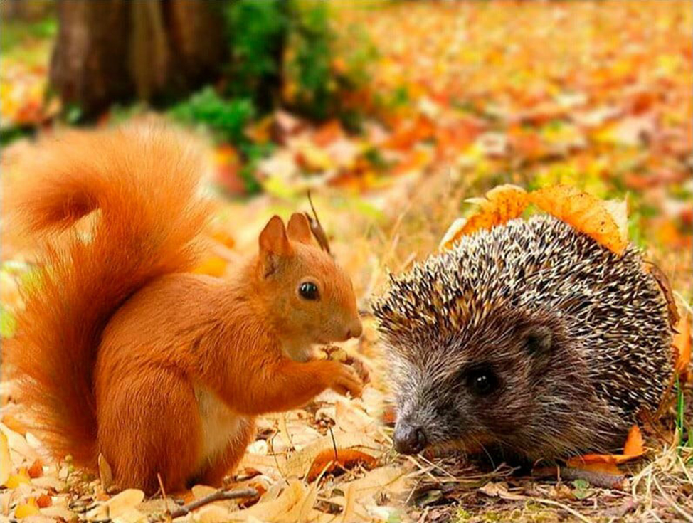
Выполнили:
Воспитатели
Старшей группы №1
Харина Оксана Михайловна
Кострикова Светлана Юрьевна

п/о Порошино
2020
Название проекта: «Когда приходит осень?»

Актуальность:
Данный проект позволяет в условиях воспитательно-образовательного процесса расширить и укрепить знания детей о сезонных изменениях в природе в осенний период, и применения приобретённых знаний с творческим подходом в практической изобразительной деятельности, развивать при этом познавательные, коммуникативные и творческие способности детей.
Мы стремимся дать всесторонне развитие ребёнку. Дети чувствуют красоту природы, тянутся к ней; осенью в природе происходят сезонные изменения – листва на деревьях меняет свой цвет и опадает, меняется погода, люди надевают тёплую одежду. У детей возникает много вопросов, поэтому встаёт необходимость расширять представления детей об осени, ее основных признаках, названиях месяцев. Необходимо знакомить с литературными произведениями, музыкой и живописью на эту тему, расширяя словарный запас детей, их представления о произведениях искусства.
Совместная деятельность детей, родителей и педагогов в рамках данного проекта способствует установлению благоприятного климата в детском коллективе, расширению кругозора детей и взрослых, наполняет их творческой энергией, помогает в организации сотрудничества семьи и образовательного учреждения.

Тип проекта: познавательно-творческий
Длительность: среднесрочный
Участники проекта:
- дети старшей группы
- воспитатели

Цель:
Расширение представлений детей об осени как времени года, развивать умение самостоятельно находить первые признаки осени, помочь детям увидеть всю красоту осенней природы и богатство осенних даров, создать условия для художественно-эстетического воспитания детей, развития их познавательных и творческих способностей.
Задачи:
- Формировать основы экологического мировоззрения и культуры.
- Развивать познавательный интерес, наблюдательность, любовь к природе, бережное отношение к ней.
- Обогатить словарный запас детей по данной теме.
- Познакомить детей с музыкальными произведениями П.И. Чайковского.
- Обогащать музыкальное восприятие детей через взаимосвязь с явлениями окружающего мира.
- Развивать музыкальную память, творческое воображение.
- Воспитывать любовь ко всему живому, желание беречь и защищать природу.
- Приобщать родителей к совместной творческой деятельности с детьми.
- Познакомить детей с репродукциями картин известных художников.

Этапы работы над проектом:
Этап - подготовительный:
- Составление плана совместной работы с детьми и родителями.
- Поисковая работа по подбору информационного материала, художественных произведений и дидактических игр.
- Подготовка стихотворений, потешек, загадок, игр, атрибутов для игр и занятий. Подбор музыкального, иллюстративного материала, подготовка презентаций.
- Приготовление материалов для художественного творчества (акварель, гуашь, цветные карандаши, восковые мелки, цветная бумага, клей, картон, пластилин…).
- Оформление папок передвижек для родителей по теме проекта.
- Консультации для родителей о реализации проекта - сформировать у родителей интерес к наблюдениям за сезонными изменениями во время семейных прогулок, обратить внимание на подбор одежды в холодное время года, знакомить ребенка с явлениями природы. Сбор природного материала, изготовление поделок.
- Подготовка на экскурсию в осенний лес.
Этап – основной (практический):
- Консультация для родителей;
- Создание украшений для группы совместно с родителями;
- Составление списка необходимых материалов для реализации проекта;
- Подготовка к проведению осеннего утренника.
Этап – заключительный:
- Оформление группы.
- Рассматривание сюжетных картин: И. Левитан «Осенний день», «Золотая осень»,
- Презентация для детей «Осень в картинах русских художников».
- Экскурсия в осенний парк.

Предполагаемый результат:
- Формировать умение устанавливать зависимость жизни растений и животных от изменений в природе.
- Расширить знания о природе осенью.
- Создать у детей радостное настроение в ожидании праздника.
- Оформление групповой комнаты.

Ожидаемый результат:

- Привить художественно-эстетический вкус у дошкольников; заинтересовать родителей в совместном творчестве с детьми.
- Расширение кругозора детей и закрепление их знаний о сезонных изменениях в природе в осенний период.
- Плодотворный результат по художественному творчеству детей в разных направлениях (рисунки, аппликация, моделирование из бумаги и природных материалов, лепка).
- Чтение наизусть стихотворений об осени.
- Осуществление в группе воспитательно-образовательного процесса по обозначенной теме.

ЭТАПЫ РЕАЛИЗАЦИИ ПРОЕКТА

1 этап – Организационный
- - выбор темы, постановка цели, поиск формы реализации проекта, разработка содержания;
- - подбор литературы, наглядных и дидактических материалов: настольно-дидактические игры, иллюстрации, презентации и видеоматериалы по теме проекта;
- - подготовка справочно-информационного материала для родителей.

2 этап- Деятельностный
Реализация проекта в разных видах образовательной деятельности.

- Художественно-эстетическое развитие:
Раскраски осенние
Рисование: « Осень», « Осенние листья», « Овощи», « Художница-осень».
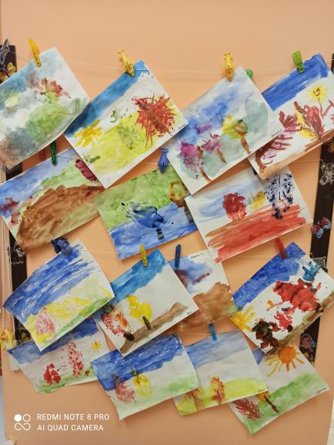
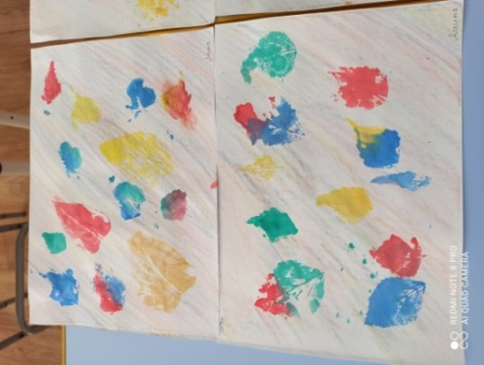
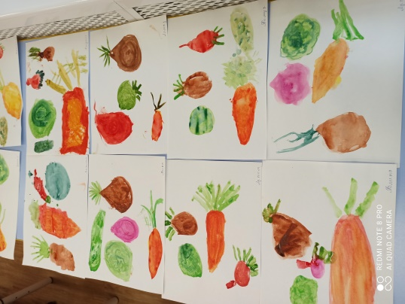

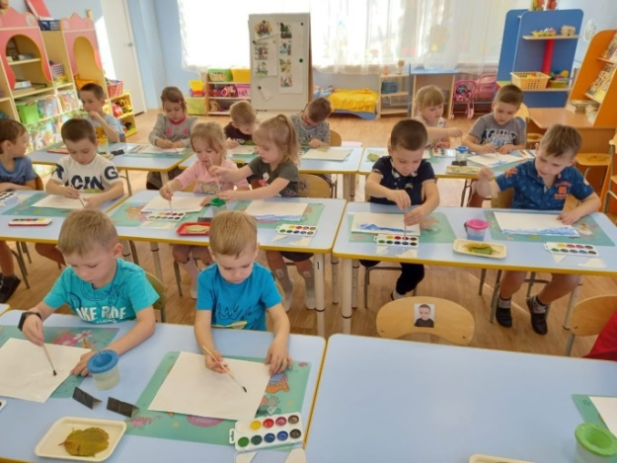
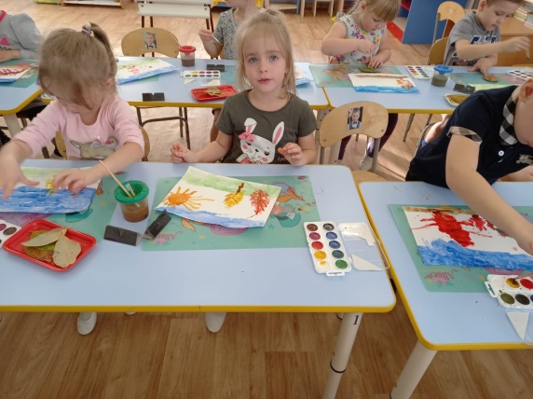

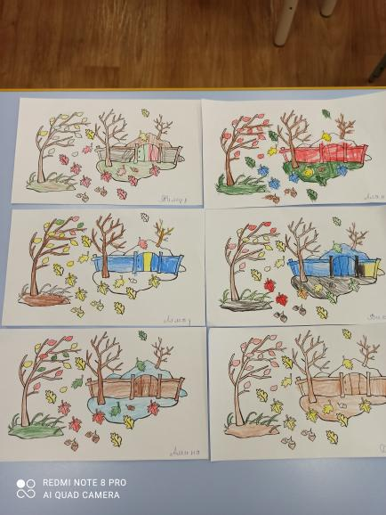

Лепка: « Листья танцуют и превращаются в деревья», « Мухомор», « Спелое яблоко».

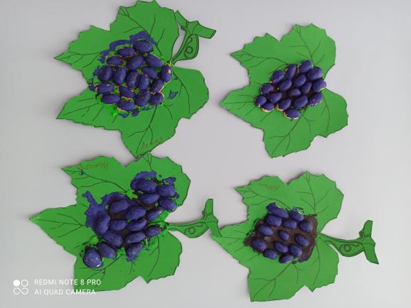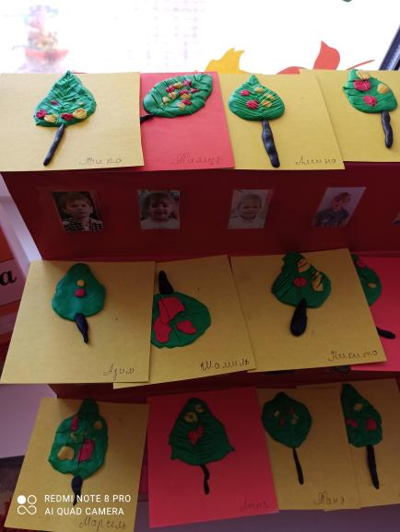

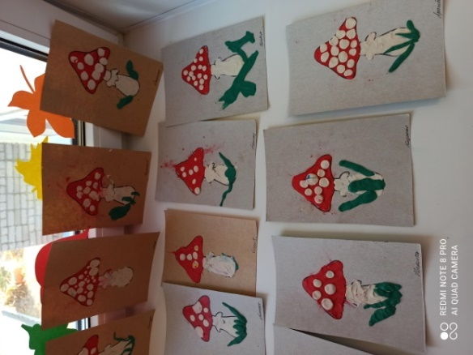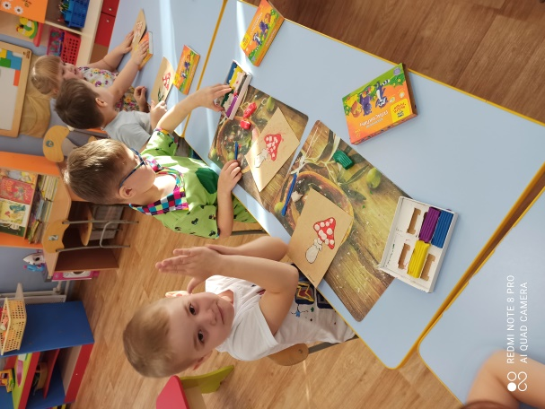
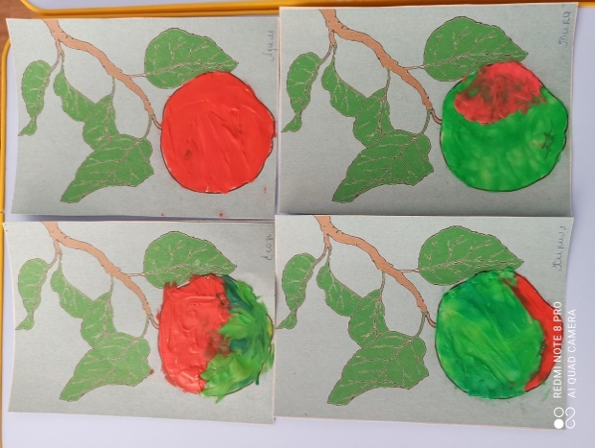

Аппликация: « Овощи», « Арбузная долька»,
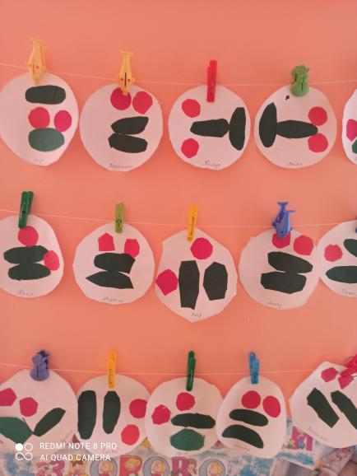

- Речевое развитие:

Творческое рассказывание детей по темам:
« Здравствуй, осень золотая», « Ранняя, золотая и поздняя осень», « Осенние превращения», « Осень-чудная пора», « Осенний пейзаж».

Пальчиковая гимнастика, артикуляционная гимнастика, гимнастика су джок:
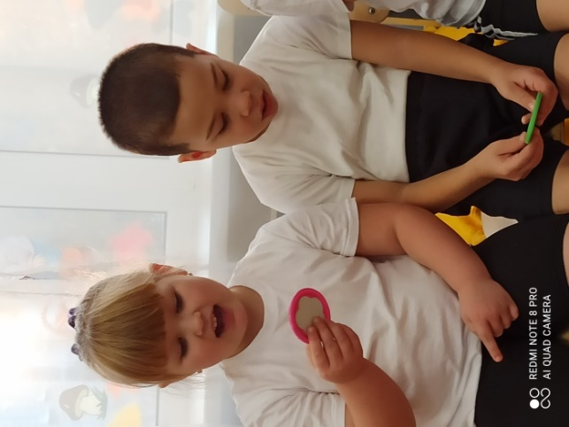
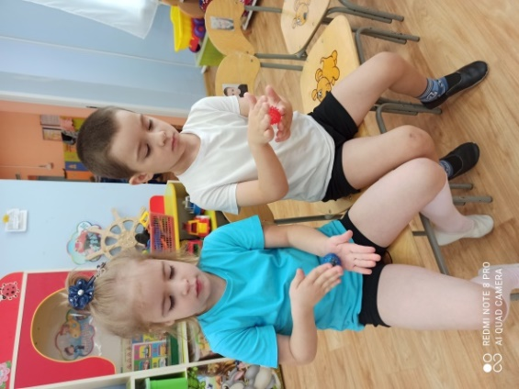
« Грибы», «Осень», « Осенние листья», « Компот», « Пирог», « Каша», « Что в корзине?», « Ежик», « Белка орешки грызет».
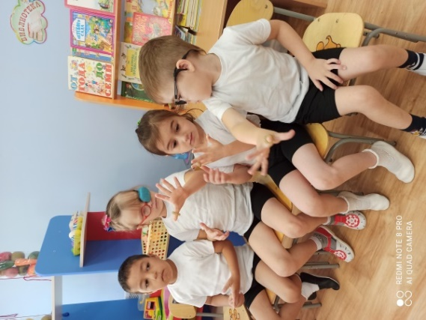
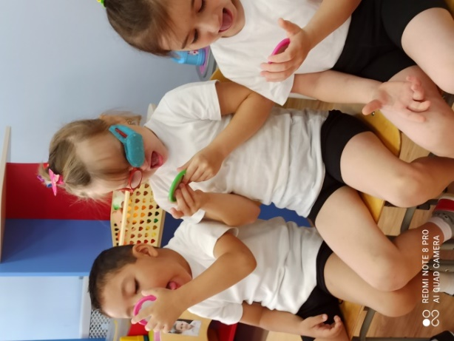

Чтение художественной литературы:
Пословицы, поговорки, загадки об осени
А. Пушкин «Уж небо осенью дышало…»
А. Пушкин «Унылая пора! Очей очарованье»
А. Плещеев «Скучная картина»
К. Бальмонт «Осень»
Н. Сладков «Осень на пороге»
Е. Благинина «Улетают, улетели»
Л.Толстой «Дуб и орешник»
К.Ушинский «Осенняя сказка», «Спор деревьев»

Выставка книг и иллюстраций об осени.
Стихи, загадки.
Беседа «Осеннее настроение в музыке»
Слушание произведений П.И. Чайковского «Октябрь» и «Ноябрь»
Пластический этюд с листьями
Разучивание песни «Грустный дождик»
Музыкальная игра с зонтиком
- Познавательное развитие:
Беседы:
« Волшебные краски осени», « Приметы осени», « Три периода осени», « Осенние хлопоты человека», « Осенние месяца», « Прогулка в осенний лес», « Овощи и фрукты», « Грибы».
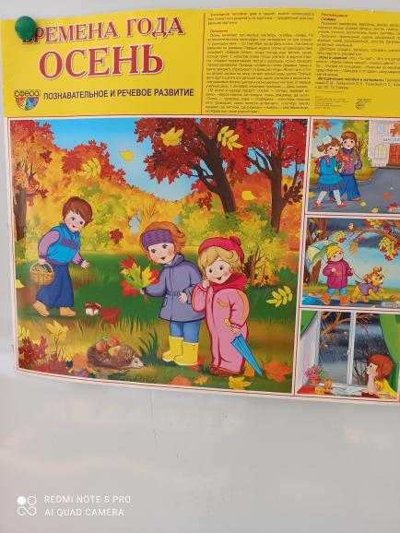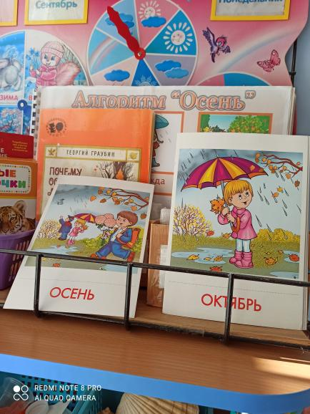
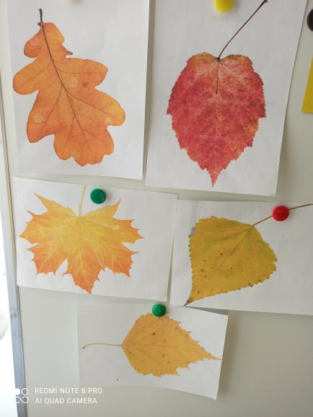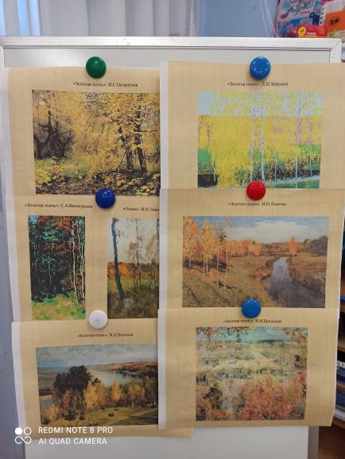

Наблюдения:
- За изменениями осенней природы во время прогулок (за солнцем, небом, силой ветра, снегом)
-За красотой и богатством осенних красок
- За птицами
- За деревьями, растущими на территории детского сада
-Гербарий осенних листьев

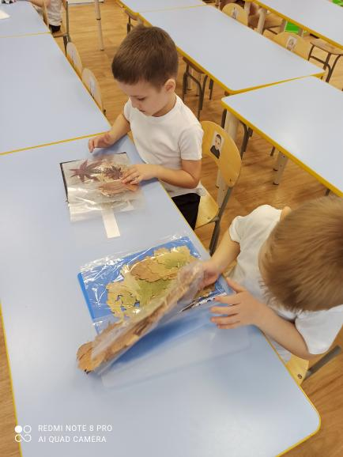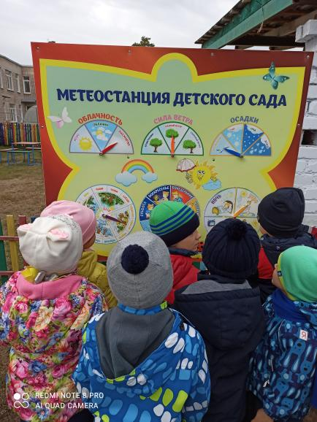
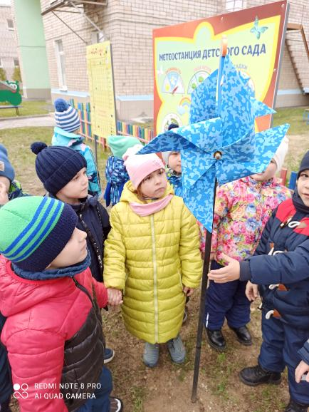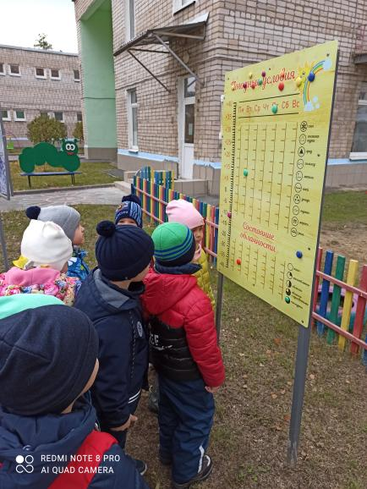
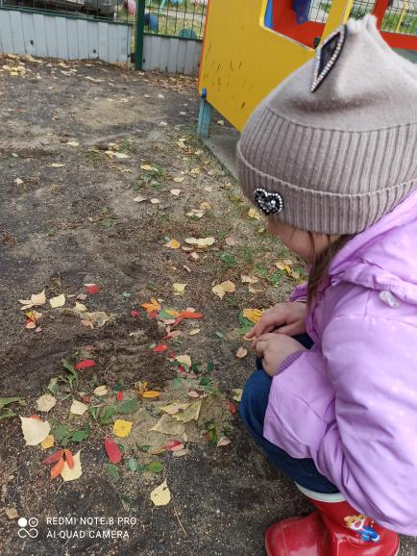

- Социально-коммуникативное развитие:

Труд:
-Заготовка корма для птиц, подкармливание птиц.
-Сбор опавшей листвы и шишек в кучи во время прогулки.

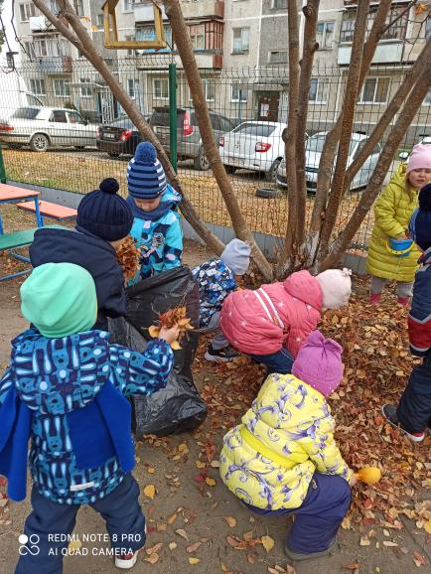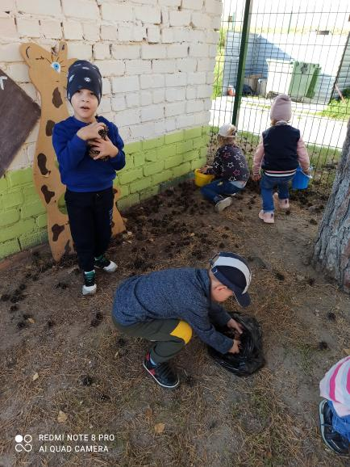
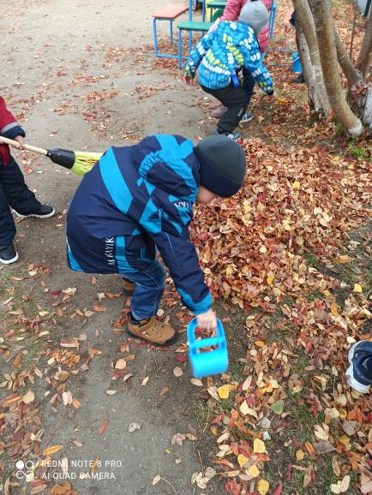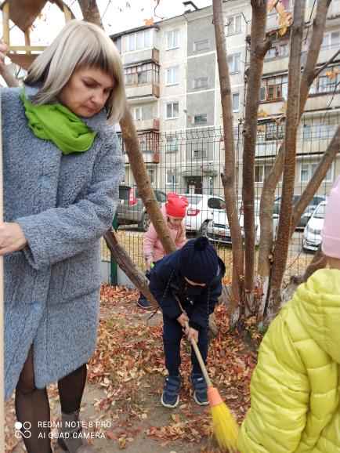

- Игровая деятельность

Сюжетно-ролевые игры:
«У нас гости», « Осенняя ярмарка», « Овощной магазин», « Осенние заготовки», « Поход в осенний лес».
Дидактические игры:
«Времена года», «Узнай по описанию», «Чудесный мешочек", «Отгадай загадку – нарисуй отгадку!», «С какой ветки детки?», «Найди дерево по описанию»

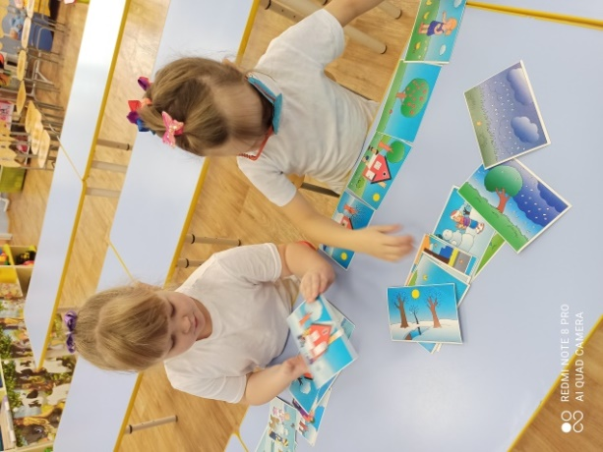
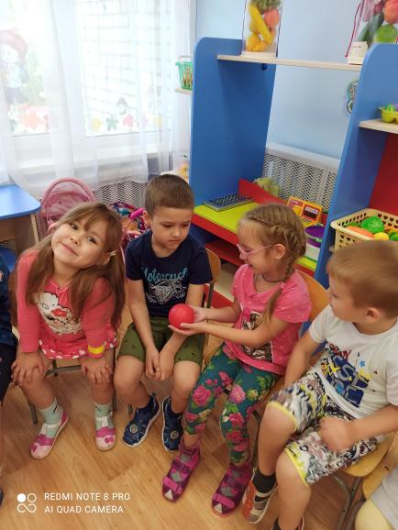

Настольно – печатные игры:
«Времена года», « Собери картинку», « Когда это бывает?», « Признаки времени года –осень».
Подвижные игры:
«Ветер и листья», «Осенний букет», « Найди пару»,«Слушай внимательно», «Листопад», «Поймай листок», «Раз-два-три! Этот лист бери!», «Перелет птиц», «Рябина и птицы».
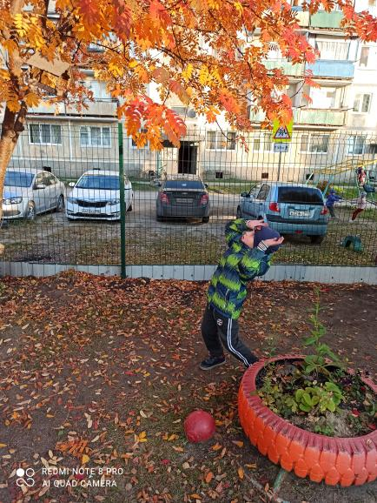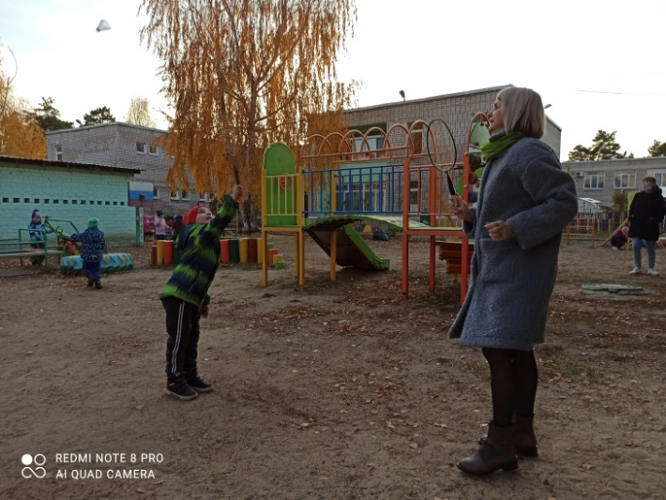
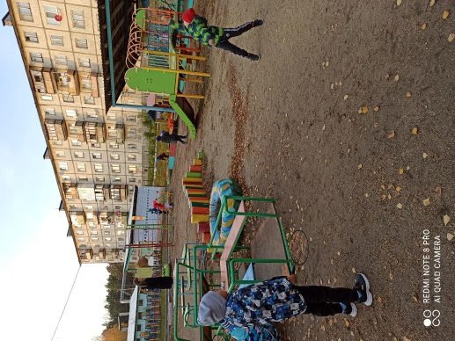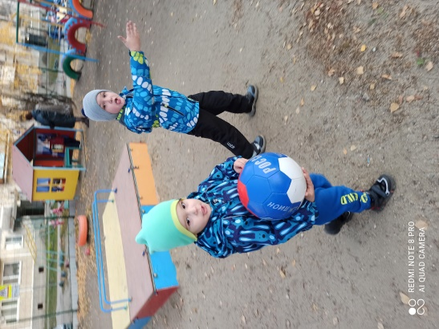

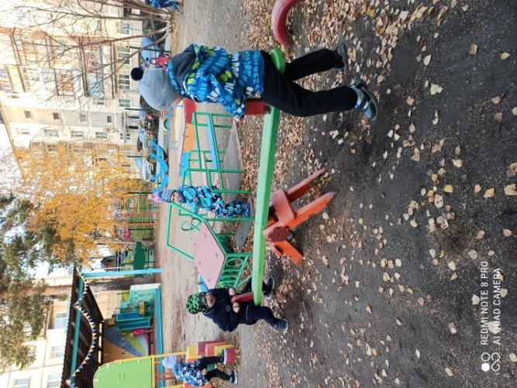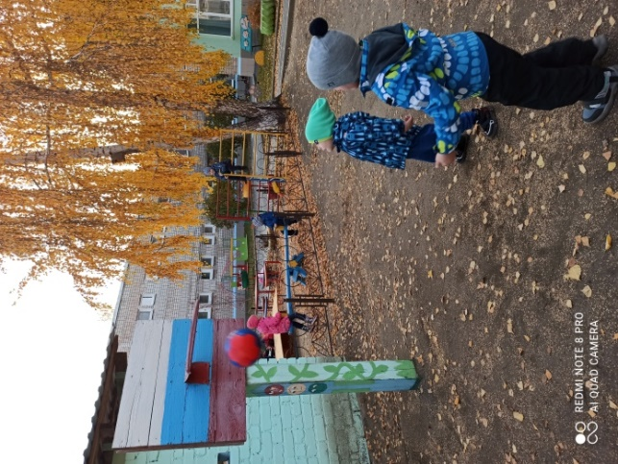
- Физическое развитие:

Беседы:
«Одевайся по погоде, а не по моде», «Полезные и вредные привычки», «Режим дня», «Виды спорта», «Витамины я люблю – быть здоровым я хочу», «Как я буду заботится о своем здоровье», « Если хочешь быть здоров -закаляйся» ,«Полезные продукты».
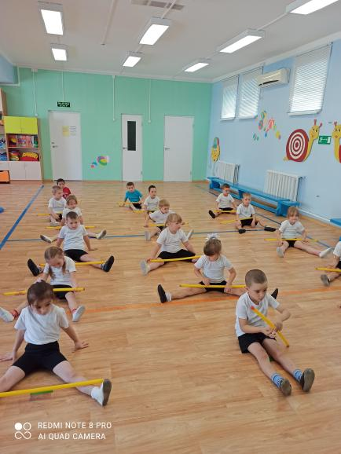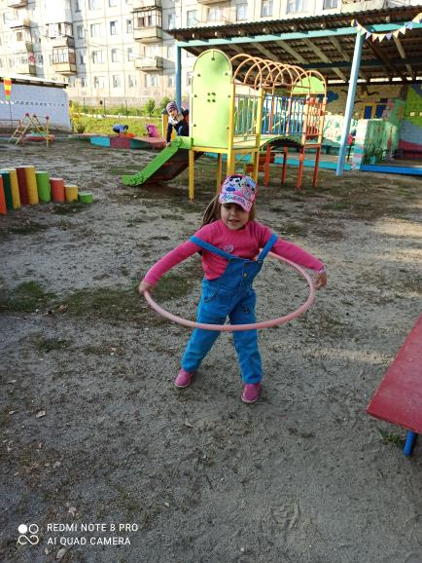
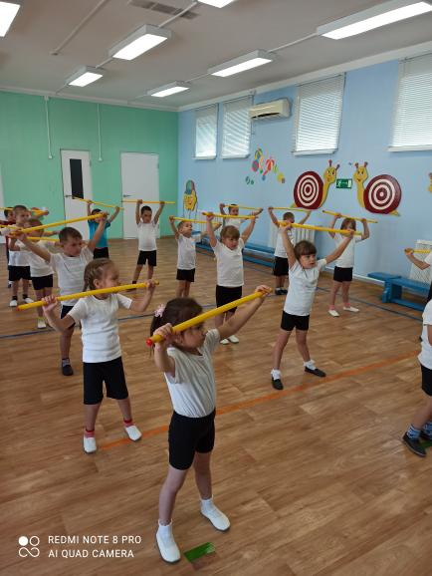

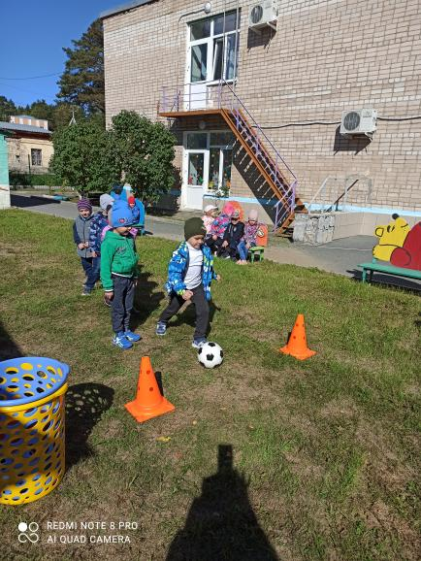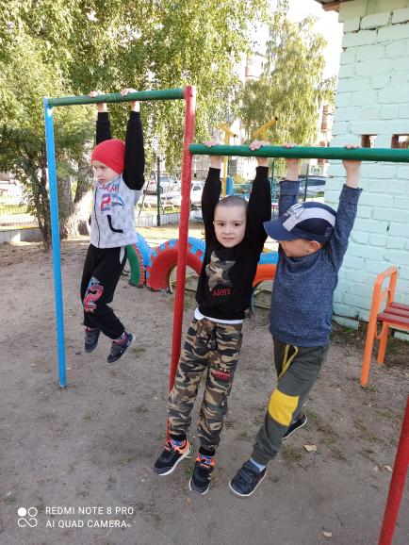

- Взаимодействие с родителями:

Папка – передвижка:
« Осень - чудная пора». « Осенние месяца», « Приметы осени», « Игры детей в осенний период», « Читайте с нами», « Здоровье детей в осенний период».
Консультация:
«Как провести с ребёнком осенний день», «Осенние забавы».
Мастер – класс для родителей:
«Учитесь вместе с детьми…»
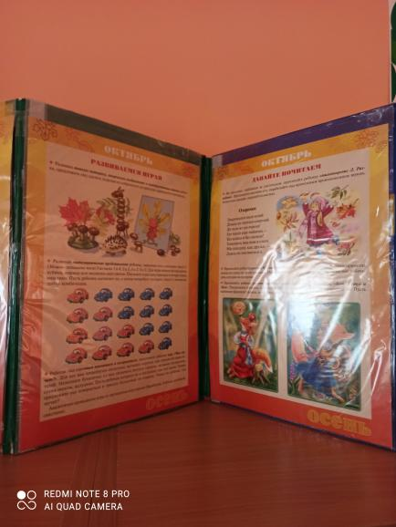
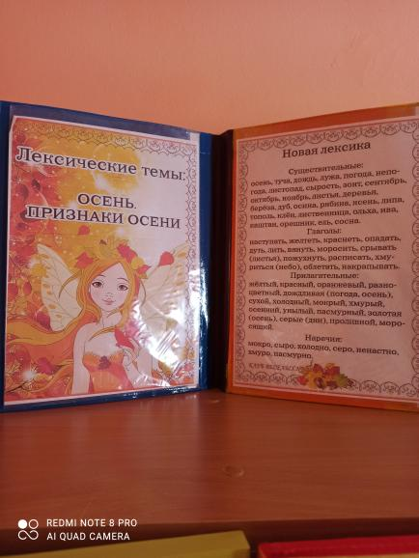

3 этап – Заключительный этап проекта

- Экскурсия в осенний лес

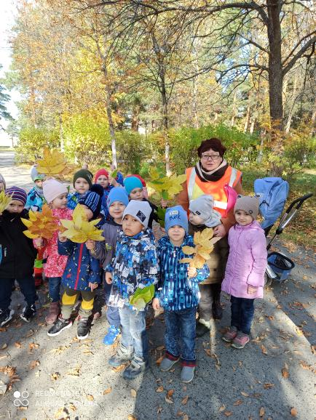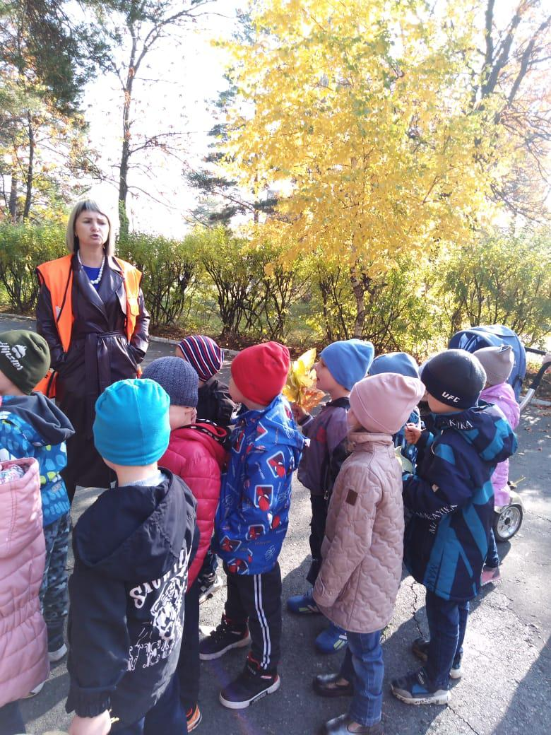
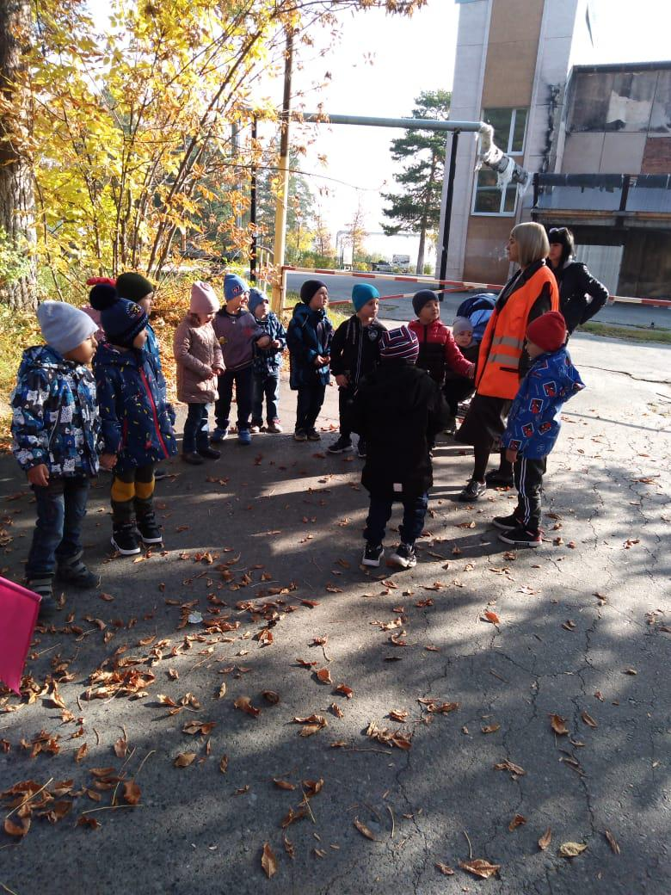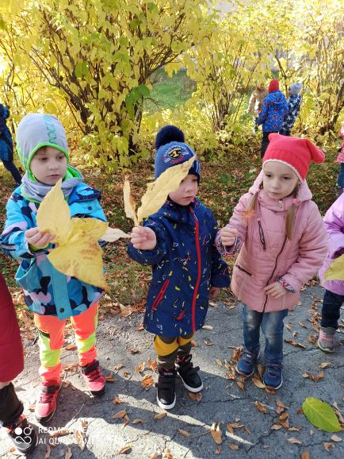

- Оформление группы
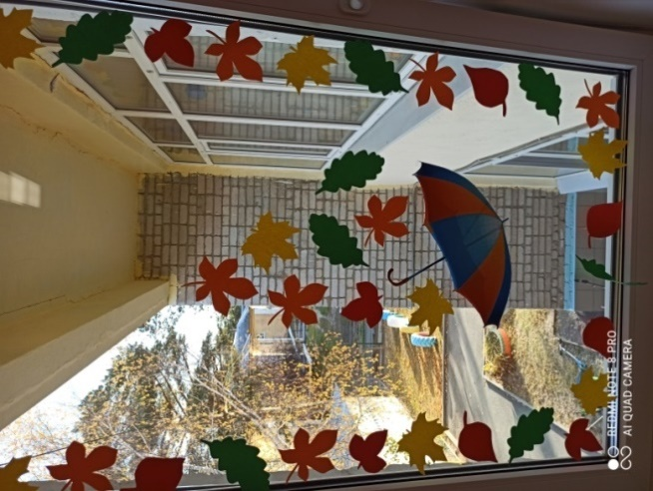

Итоги проекта:
-Сформировалось умение устанавливать зависимость жизни растений и животных от изменений в природе.
-Расширились знания о природе осенью, укрепить исследовательский интерес к природе.
-Удалось создать у детей радостное настроение в ожидании праздника.

